
http://www.alpha-tic.be/

Nous sommes un groupe de six formateurs, porteurs du projet Tic au sein des 6 Locales bruxelloises de Lire et Ecrire. Ce site « Alpha-Tic » a été créé sur base de nos expériences avec les apprenants. Il met à disposition des fiches d’animation pour tous formateurs souhaitant intégrer les nouvelles technologies dans leurs pratiques.
Ce site est conçu comme une plate-forme d’information, de partage et de dialogue à propos des outils Tic/multimédias au service de l’alphabétisation. Nous mettons à votre disposition des animations mais vous pouvez bien sûr proposer les vôtres via le lien http://www.alpha-tic.be/spip.php?article16.

Présentation du site

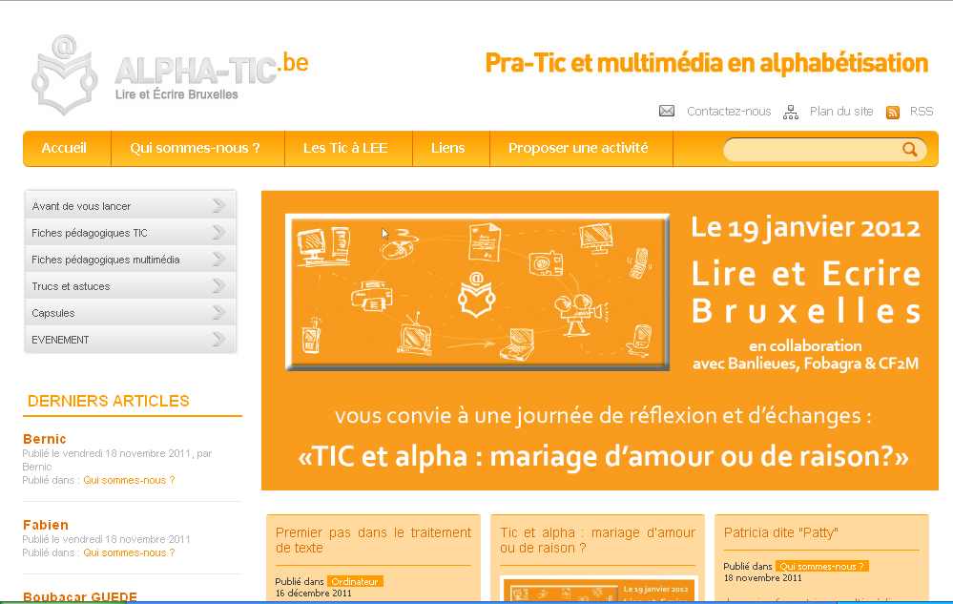

Menu horizontal

- La page d’accueil
- Qui sommes-nous : la présentation des formateurs TIC
- Les Tic à LEE : la méthodologie, le référentiel de Lire et Ecrire et l’écriture des premières fiches
- Liens : vous propose des liens vers d’autres sites
- Proposer une activité : vous pouvez soumettre une séquence pédagogique en remplissant le formulaire

Menu vertical

- Avant de vous lancer : des suggestions avant de commencer
- Fiches pédagogiques Tic : vous trouverez des animations sur des thèmes comme le web, l’ordinateur, sécurité, vie pratique, etc.
- Fiches pédagogiques multimédias : vidéo, son, image
- Trucs et astuces : conseils pratiques, manipulations techniques, etc.
- Capsules : présentation de réalisations avec Windows Movie Maker
- Evénement : informations sur des événements à venir

Vous pouvez proposer des animations pédagogiques de votre cru en allant sur le lien :
http://www.alpha-tic.be/spip.php?article16

Avis aux amateurs !!!

